Име и презиме: _____________________________

Именице - вежба

1. Из датог текста издвој именице и разврстај их у табелу.

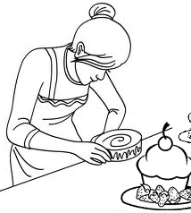
У центру Беочина ради чувена посластичарница позната по колачима које прави Мара. Испред је излог од стакла са пуно цвећа, а унутра су разни слаткиши. Мара се смешка и каже: „Служите се и уживајте , али пазите, млеко, шећер и брашно гоје“.

Заједничке
именице
Властите
именице
Збирне
именице
Градивне
именице

2. Одреди род и број именица.

ИМЕНИЦЕ | род | број
колач
огледало
полице
лимунада
сокови

Име и презиме: _____________________________

Именице - вежба

1. Из датог текста издвој именице и разврстај их у табелу.

У центру Беочина ради чувена посластичарница позната по колачима које прави Мара. Испред је излог од стакла са пуно цвећа, а унутра су разни слаткиши. Мара се смешка и каже: „Служите се и уживајте , али пазите, млеко, шећер и брашно гоје“.

Заједничке
именице
Властите
именице
Збирне
именице
Градивне
именице

2. Одреди род и број именица.

ИМЕНИЦЕ | род | број
колач
огледало
полице
лимунада
сокови

